МДОУ д\с №5 р. п. Земетчино

Конспект занятия в старшей группе
«Лисичка-сестричка и серый волк»

Подготовила: воспитатель
старшей группы Окунева Н.П.

2020 г
Устное народное творчество, в том числе и прежде всего сказки, неиссякаемая сокровищница мудрости и фантазии, опыта и наблюдательности. Вобрав в себя исторический опыт многих поколений, фольклор имеет колоссальное воспитательное значение для ребенка. Сказки наиболее любимый детьми вид народного творчества. Сказки помогают формировать художественный вкус, воспитывать доброе отношение к миру и к людям. Но процесс это не простой и не быстрый, тем более что доброта многогранна: это и отзывчивость, и стремление помочь, и умение проявить сочувствие. Воспитание доброты начинается с воспитания жалости, сострадания. Детская жалость, сострадание – первая ступенька на долгом пути к человечности. Эти качества могут проявляться по отношению к сверстнику, взрослому, цветку, животному – вообще ко всему живому. Но не следует думать, что чтением сказок можно сделать ребёнка добрым и отзывчивым, тем не менее каждая сказка рождает в его душе такие чувства, как участие, волнение, сопереживание.
Дети сами нуждаются в доброте и ласке, но одновременно они способны щедро и бескорыстно отдавать доброту всему живому. Задача взрослых – помочь им сохранить это качество на всю жизнь.
Практика показывает: сказки можно использовать и как средство обучения детей основам безопасности жизнедеятельности.
Размышляя над сказкой, дети учатся определять положительных и отрицательных героев, правильно оценивать их поступки: осуждать коварство, жадность, лживость. Они знают, кто из героев плохой, как помочь обманутому и обиженному, как защитить его.
У детей хрупкая и ранимая психика, и сказки являются тем универсальным средством, которое позволяет без морального и эмоционального ущерба рассказать им об отрицательном в жизни и проводить параллели с современной действительностью. Предлагаем вниманию читателей конспект занятия «Лисичка-сестричка и серый волк».
Цель. Учить различать плохие поступки, коварные советы, понимать, что красивая, привлекательная внешность не всегда соответствует хорошим внутренним качествам, сопереживать героям сказки; вызывать желание помочь им; развивать мышление, сообразительность, фантазию; учить сочинять сказки и новые концовки к известным сказкам.
Ход занятия.
Воспитатель. Сегодня мы с вами побеседуем о безопасности. Ведь неприятные истории и ситуации могут случиться с любым человеком в любой момент. Поговорим об этом на примере сказки «Лисичка-сестричка и серый волк». Подумайте, разве дед, когда ехал домой счастливый с удачной рыбалки, мог представить, что с ним случится что-то плохое?
Чтение сказки «Лисичка-сестричка и серый волк».
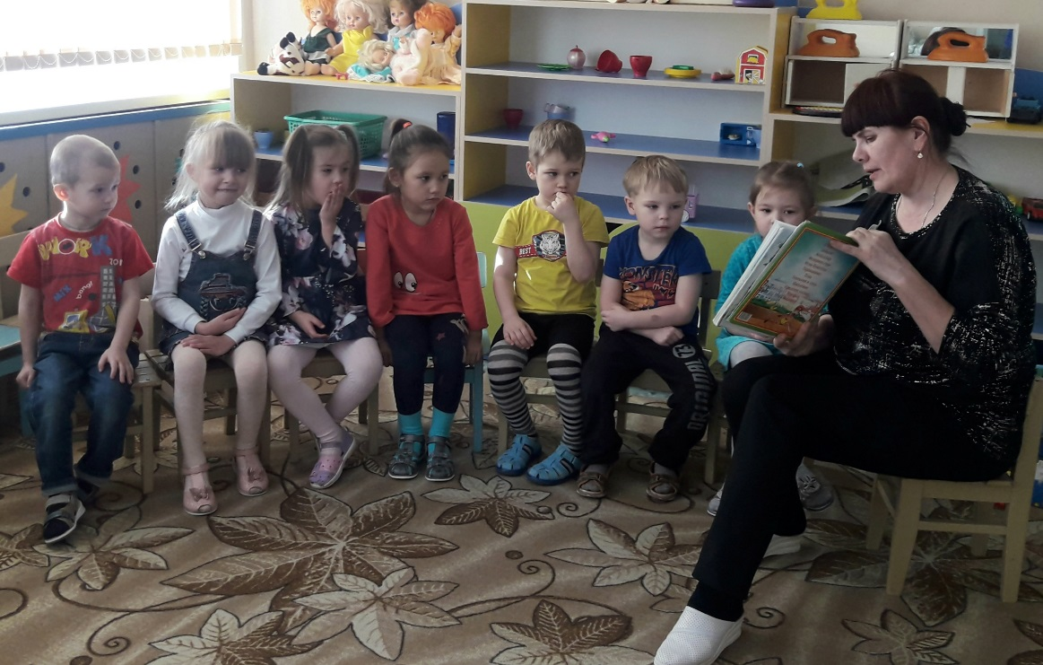
Воспитатель. Вы прослушали сказку «Лисичка-сестричка и серый волк». Вспомните те неприятные ситуации, которые случились с ее героями.
Ответы детей
-Дед остался без улова, лиса обманом у него всю рыбу забрала.
-Волка побили, он остался без хвоста.
-Лиса всех обманула, да ещё на избитом волке в лес ехала.
-Бабка осталась без рыбы и без воротника.
-Ещё лиса в избе в кадку угодила, тесто испортила.
Воспитатель. Молодцы! Вспомнили все плохие поступки лисы. Всех она обманула, всех перехитрила, всем зло причинила. Кто из вас опишет внешность лисы?
Ответы детей
-Рыжая, пушистая
-Лиса красивая, хвост длинный, пушистый, красивый
-Взгляд хитрый
-Мордочка острая
-Лисичка – самая красивая из зверей.
Воспитатель. А если бы вы не знали, сколько плохого сделала лиса, смогли бы вы по ее внешнему виду понять, что она плохая?
Ответы детей
-Нет, на вид она очень красивая и хорошая.
-Но взгляд у нее хитрый.
Воспитатель. Правильно! На вид лиса очень красивая и кажется хорошей, доброй, а поступки совершает плохие и советы дает коварные. Скажите: почему лиса обманула деда?
Ответы детей
-Потому что она хитрая
-Потому, что она ленивая. Голодная, но идти на охоту мышей ловить не хочет.
-Она знает, как тяжело за зайцем гоняться: заяц быстрый, да ещё и следы путает, - можно и не догнать. Деда легче обмануть.
-Потому что дед ей поверил
-Деду надо было лучше проверить, мертвая она или нет.
Воспитатель. А как должен был поступить дед, чтобы не оказаться в такой ситуации?
Ответы детей
-Дед старый и знает, что лиса – обманщица. Нужно было подумать, прежде чем бросать лису в сани, и тогда он что-нибудь придумал бы.
-Нужно было проехать мимо и не обращать внимания на лису.
-Нужно было внимательно посмотреть её в глаза – он не заметил бы, что она живая.
- Дед знал, что лиса хитрая, но очень захотел воротник для бабки. Нужно было лису положить в мешок и крепко его завязать. И тогда и рыба была бы, и воротник.
Воспитатель. Правильно! Дед, увидев легкую добычу, забыл о возможной опасности. Забыл, что лиса коварная, хитрая, может обмануть. Если бы, дед подумал, прежде чем сделал, были бы у него и рыба, и воротник. А если бы он проехал мимо, то остался бы с рыбой. Но хитрая лиса и рассчитывала на то, что дед соблазнится легкой добычей, пожадничает и забудет об осторожности. Одну ситуацию мы обсудили. А теперь поговорим о том, как лиса наказала жадного и ленивого волка.
Ответы детей
-Лиса сама часто бывает голодной, но с волком добычей не поделилась, а послала его на верную смерть. Хорошо, что только без хвоста остался.
-Лиса посоветовала ловить рыбу в проруби, на волчий хвост.
-Она жадная, не поделилась с волком, да еще и обманула его.
-Она знала, что волк голодный, жадный, будет долго сидеть и хвост у него примерзнет.
Воспитатель. А как мог поступить волк, чтобы остаться с хвостом?
Ответы детей
-Волк лучше всех знает, какая лиса кума, она постоянно его обманывает. Сказал бы: «Сама покажи, как ловить рыбу хвостом».
-Волк мог и наказать лису за жадность – забрать рыбу.
-Волк мог разделить рыбу поровну – было бы честно.
-Волк и лиса – кум и кума, они оба ленивые, бродят, высматривают, чем бы поживиться, а охотиться не хотят. Мне не жалко волка. Он глупый, ему даже лень подумать, что с ним будет, если он хвост в прорубь опустит.
Воспитатель. А вы сможете придумать свой вариант сказки и окончание сказки?
Ответы детей
-Ехал дед с рыбалки, а в санях вез мешок рыбы. Видит – на дороге лежит лиса мертвая. Но на самом деле она притворилась. Дед сначала хотел взять лису, но потом подумал: неспроста тут лиса лежит. Присмотрелся, а она живая оказалась. Прогнал ее дед, не удалось ей рыбкой поживиться. Пошла лиса грустная в лес и встретила там такого же грустного и голодного волка. Рассказала она ему о своей неудаче. Тогда волк предложил лисе пойти на рыбалку самим половить. Лиса посоветовала волку опустить хвост в прорубь и на него, как на удочку, рыбку ловить. Волк понял, что лиса его обмануть хочет, и не согласился. Обиделся он на лису и ушел в лес. А лиса так голодная и осталась.
Воспитатель. Молодей, Маша! Она сохранила поучительный сюжет сказки и проучила лису. Кто еще попробует придумать сказку? Ваня, расскажи свою сказку.
В зимний день возвращался дед с рыбалки. Ехал он с наловленной рыбой. Ехал и увидел на дороге лису. Остановился дед посмотреть: жива ли она? Смотрит, на лисе мех красивый, пушистый. Вспомнил он про свою старуху: хороший воротник получится. Посмотрел еще раз на лису, видит: вроде мертвая. Положил он ее на сани, около рыбы, и дальше поехал. А лиса хитрая оказалась, притворилась мёртвой. Лежит она на санях и наблюдает: не смотрит ли дед на нее? Дед не смотрел на нее, и лиса начала выбрасывать рыбу. Но дед тоже хитрым оказался. Оглянулся и увидел, что лиса начала выбрасывать рыбу. Достал дед ружье – лиса испугалась, спрыгнула с телеги и в лес убежала. Шел сзади голодный волк. Увидел он рыбку, обрадовался и съел ее. Вернулась лиса рыбку подобрать, а рыбки уже нет. Вот и сказке конец.
Воспитатель. Молодец, Дима! Сегодня на примере сказки «Лисичка-сестричка и серый волк» мы увидели, что неприятности могут случиться в любой момент. В жизни, как и в сказке, есть такие люди, как лиса, - хитрые и лживые. В сказке лиса обманула деда и волка. Сказку можно переделать на хороший лад, чтобы все плохое происходило с лисой. А деду надо было поступить по-другому – не брать лису. Так же и в жизни. Нас учат не брать в руки, не поднимать незнакомые предметы, вещи: они могут оказаться опасными. А волку нужно было не слушать лису, а думать своей головой.
Нам всем надо стараться избегать встреч с такими людьми или хотя бы не прислушиваться к их советам, думать своей головой. Сказки придумал народ, чтобы предостеречь всех нас от возможных опасностей и от плохих людей. Подумайте: если вы найдете какой-нибудь предмет, пусть даже очень красивый, пусть игрушку, что вы сделаете?
Ответы детей
-К нему нельзя прикасаться
-Его нельзя брать в руки
-Я скажу об этом маме
Воспитатель. Правильно! Никогда нельзя брать в руки неизвестные предметы, они могут оказаться опасными и привести к несчастью.
И ещё, привлекательная внешность не всегда говорит о том, что сам человек хороший. Не вспомните такие же примеры из других сказок?
Ответы детей
-Снежная королева была красивой, но жестокой, коварной, бессердечной.
В сказке «О мертвой царевне и о семи богатырях» красивая, но злая царица превратилась в «добрую» старуху, чтобы отравить царевну яблоком.
-В сказке «Дикие лебеди» красивая, но злая и коварная царица превратила маленьких принцев в диких лебедей.
Воспитатель. Молодцы! Вспомнили сказки, где внешность не соответствует душевным качествам человека, его намерениям. Но не думайте, что все красивые люди плохие или хотят плохо поступить. Это не так. С посторонними, чужими людьми всегда нужно быть осторожными, внимательными. И самое главное, помнить и выполнять простые правила:
-Никогда никуда не ходить с чужими людьми.
-Ничего не брать у чужих людей: ни еду, ни игрушки.
-Главное: прежде чем совершить какой-нибудь поступок, нужно хорошенько подумать, к чему это приведет.
Этому и учат сказки. «Сказка ложь, да в ней намек, добрым молодцам урок!» Они предупреждают нас, показывая возможные последствия необдуманных поступков. Сказки учат нас, слушая их, а потом и читая, на всю жизнь запомнить их уроки и не попадать впросак, не попадать в те ситуации, в которых оказываются сказочные герои. Сказки хотят защитить вас, уберечь, предостеречь.
Сегодня вы хорошо поработали. Главное, мне понравилось, как вы рассуждали, какие выводы делали.

